Antwoorden Speelproblemen 31 - 40
© Bridge Office
Auteur: Thijs Op het Roodt

De biedingen, spellen en spelinformatie
in dit document zijn gemaakt met:
Bridge Office Maak Bitmap
MBMP

Ik ben er mij heel goed van bewust dat er meer wegen naar Rome leiden.
Er zullen best andere mogelijkheden zijn, om een speelprobleem aan te pakken of op te lossen.
Ik vind het dan wel leuk, dat u het probleem hééft opgelost.
En dat is ook de bedoeling van deze boekjes. Doel dus bereikt. Heel veel plezier en succes.

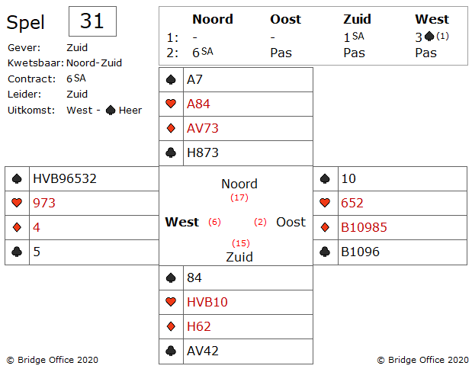
Ik ben het met noord eens.
Niet goed gespeeld door zuid, want zuid was te gretig.
Door de eerste slag te nemen met ♠ aas, zette zuid zijn 6 SA al op het spel.
Bij een van de vorige slems heb ik u verteld dat je niet op een overslag moet spelen, als je het contract in gevaar brengt. Dat heeft zuid hier wel gedaan.
In 4-tallen kan dit de wedstrijd kosten. Een kwetsbare 6 SA levert u 1440 punten op.
U gaat 1 down, dat wordt -100 en de tegenstanders aan de andere tafel halen hun 6 SA.
In totaal verliest u 1540 punten om een overslag van 30 punten te halen.
Een veel te hoge prijs. Nooit doen dus.
Wat had zuid moeten doen?

Hij moet goed nadenken. Daar moet hij maar eens mee beginnen.
Zuid moet spelen op een dwang.
Als eerste moet hij de eerste slag aan west laten.
De tweede ♠ moet hij nemen.
Nu vier keer ♥.
Nu zijn er 6 slagen gespeeld en blijven er dus 7 over.
Kijk nu eens naar de oost hand.

Oost heeft een stopper in beide lage kleuren.
Maar op de eerste 6 slagen, zal hij een van die stoppers op moeten geven.
Hij blijft over met 4 ♦ en 3 ♣ of met 3 ♦ en 4 ♣.
De kleur die oost opgeeft, levert zuid 4 slagen op.

Wanneer u ziet, dat u minder slagen haalt dan geboden, kan een dwang de oplossing zijn.
Ik kan hier niet alle details uitleggen over dwang, maar er zijn genoeg boeken over geschreven.
En geloof mij maar, dat wanneer u de basis van een dwang in de vingers heeft, dan zult u zien dat u vaker een contract maakt.
En een leuke bijkomstigheid van een dwang is, uw tegenstanders te zien zweten om toch maar de juiste kaarten vast te houden.
Maar dat gaat niet.
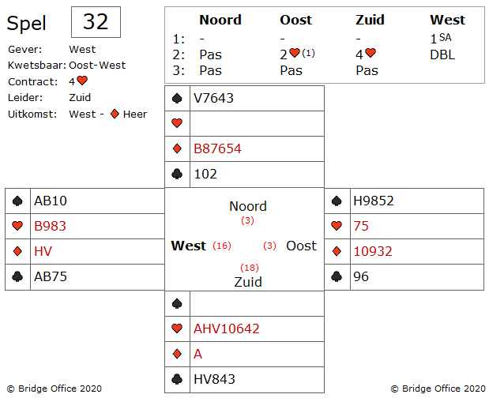
Nou, zuid mist een kans om zijn contract te maken.
Na drie keer troef trekken moet zuid een kleine ♣ naar de 10 spelen.
Zuid mag 2 ♣ slagen verliezen.
En dat zal hij waarschijnlijk ook doen als hij klein naar de 10 speelt.
Maar met zijn speelwijze gaf hij 3 ♣ slagen af.
En nu de analyse van noord.

U mist 19 punten.
West startte niet met een ♠ honneur dus oost heeft ♠ aas of ♠ heer.
Heeft oost de heer, dan heeft west 16 punten.
Heeft oost de aas, dan heeft west 15 punten.
De grootste kans is, dat west ♣ boer heeft.
En zelfs wanneer oost ♣ boer heeft, kan zuid nog steeds op een 3-3 zitsel in ♣ spelen.
En nu begrijpt u de "Oh?" van noord.

Bridgetip:
Som heeft u een beetje geluk nodig, maar op hetzelfde moment is het ook belangrijk om te weten welke beetje geluk je nodig hebt.
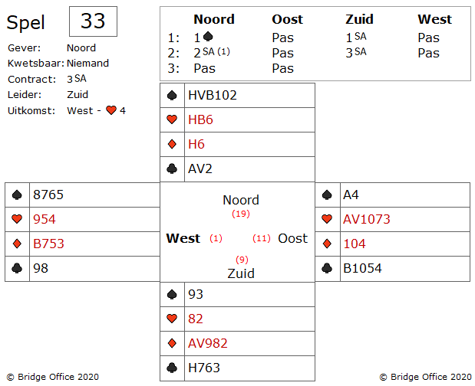
Heeft hij misschien ♦ aas?
Laten wij eens tellen.
In de dummy liggen 19 punten.
U heeft 11 punten.
En omdat zuid na 2 SA er 3 SA van maakt, geeft u hem 8 punten.
Nu weet u zeker dat west geen aas heeft.

Als u probeert west aan slag te brengen, geeft u uw hand helemaal weg en zal zuid zijn 3 SA altijd maken. West zal zijn 9 slagen claimen en als hij ze nog niet heeft, dan mag u ♠ aas maken en heeft zuid dan zijn 9 slagen.

Wat is nu de beste verdediging?

Speel ♥ en hoop dat zuid dan nog geen 9 slagen heeft.
Heeft zuid ♠ aas nodig om zijn 9 slagen te maken, dan neemt u en incasseert dan de rest van de ♥.
Als west een stopper in de ♦ heeft, weerhoudt dat zuid van het incasseren van 9 slagen.
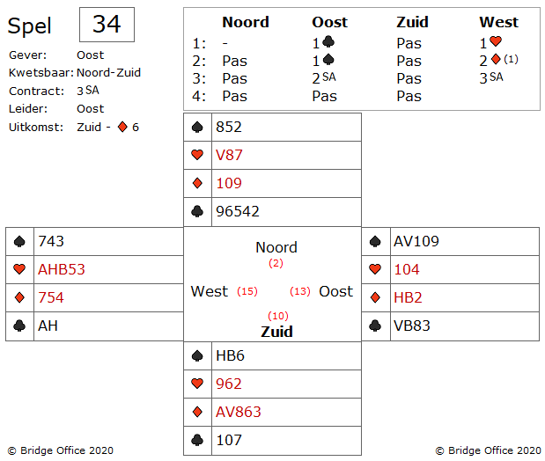
Oost kijkt naar de dummy en ziet toch een mooie ♥ kaart in west liggen.
Maar daar zit ook een probleem.
Stel , oost speelt ♥ 10 en in zuid komt een kleintje.
Laat u de 10 doorlopen?
Heeft noord ♥ vrouw, dan wordt u 10 genomen en noord speelt dan ♦.
Nee. Dat is niet de goede oplossing.

Maar haalt zuid dan zijn negen slagen vandaan?

Oost steekt over naar ♣ heer en speelt nu een kleine ♠ van uit west.
Kleintje in noord en in West ♠ 10.
Genomen in zuid met ♠ boer.
Hmmm! Niet zo lekker voor zuid.
Maar wel de goede hand aan slag.
En zuid, wat moet hij nu?
Speelt hij ♦, dan raapt oost zijn 9 slagen op.
Dan maar eens kijken naar de ♥ of de ♣.
Speelt west een van die kleuren, dan laat zuid in west nemen en snijdt de ♠ nog een keer.
Na de tweede ♠ snit heeft west ook 9 slagen.
En als zuid weer aan slag is en ♦ aas incasseert, dan maakt west zelfs 10 slagen.
Er was een 100% zekere speelwijze en oost vond deze 100%.

Waarom ging oost met ♣ naar west en niet met ♥?

Zou west de ♥ aanvallen in slag twee, dan zou zuid de eerste ♠ snit winnen en dan ♥ naspelen.
Oost mag dan nemen in west, want noord mag niet aan slag komen.
Nu volgt de tweede ♠ snit en weer komt zuid aan slag.
Die speelt weer ♥ voor ♥ vrouw van noord.
Tja. En die heeft het niet moeilijk.
Noord speelt ♦ en dat kroont west.
West heeft dit spel prachtig afgespeeld.
Ondanks alle snits die west maakte en die fout zaten.
Toch 3 SA gemaakt.
Toppie van west. Toch?

Bridgetip:
In dit spel zie je het mooie van het bieden van de vierde kleur.
Ga maar eens naar Google en zoek op bridge+vierde kleur.
Je moet er wel goede afspraken over maken, maar je komt daardoor vaak in het juiste contract.
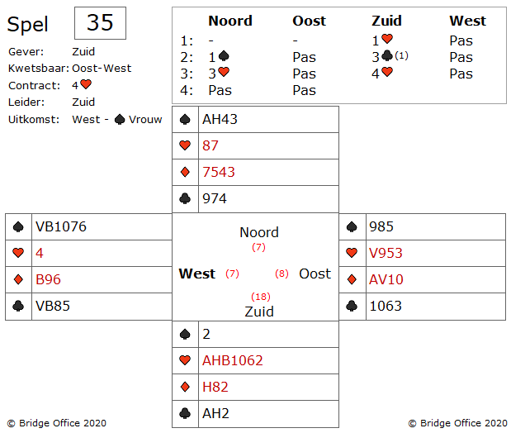
Zuid heeft 5 zekere troef slagen en AH in de zwarte kleuren.
De tiende slag kan uit de ♥ of uit de ♦ komen.
Zuid heeft dus de keus uit het voorspelen van ♦ heer of ♥ boer.

Maar wat is het beste?

Zuid is aan het nadenken wat het beste is.
Eerste de ♥.
Als hij snijdt op de ♥ met ♥ boer en dat gaat goed, dan is 4 ♥ gemaakt als de ♥ 3-2 verdeeld zitten. Heeft oost echter ♥ vrouw in vieren, dan is een snit op ♥ vrouw niet voldoende om zijn 4 ♥ te maken.

En nu de ♦.
Als een kleine ♦ naar ♦ heer werkt, dan heeft hij 4 ♥ gemaakt.
Hij kan dan de troeven van boven af spelen en eventueel ♥ vrouw afgeven.
Dus een succesvolle ♦ heer zorgt er voor dat 4 ♥ gemaakt wordt.
En zou dit toch fout gaan, dan heeft hij nog de kans dat ♥ vrouw op zijn aas of heer zal vallen.
De beslissing is nu niet meer moeilijk. Zuid besluit om voor de ♦ te gaan, want die biedt de meeste kansen.
Hij speelde twee keer ♠ hoge ♠ uit de dummy en gooide daar een ♣ op weg.
En nu kleine ♦ van uit de dummy.

Wat vindt u van deze speelwijze?
Doet zuid het goed?

Je zou zuid een lintje moeten geven voor deze goed doordachte speelwijze.
♦ heer houdt.
Zuid maakt zijn 4 ♥ op een mooie doordachte manier.
De ♥ snit zou gewerkt hebben, maar dat is niet voldoende om 4 ♥ maken.
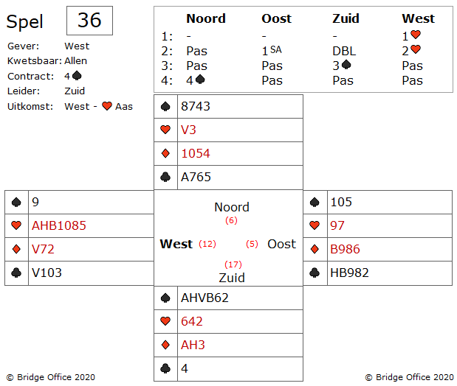

Dat antwoordt moet u in de bieding zoeken.
Wat weet u van de ♥ kleur?
West heeft twee keer de ♥ geboden, dus die zal vermoedelijk zes of zeven ♥ hebben.
U zult vermoedelijk een probleem krijgen met uw derde ♥ in uw hand.
Wanneer u de derde ♥ troeft in noord, wat gaat er dan volgens u gebeuren?
Dat kan ik u vertellen. U gaat down.
Want de bieding vertelt u dat oost maximaal 2 ♥ heeft en hij zal de derde ♥ over troeven.

Heeft u een andere oplossing?

Ik denk het wel.
U moet de derde ♥ niet troeven, maar u moet daar uw verliezende ♦ op afgooien.
Nu geeft u geen ♦ slag meer af.
En uw 4 ♠ is binnen.
Oost en west mogen hun 3 ♥ slagen maken en dan is de koek op.
Dit noemen ze LOL.
Loser on loser.
En als je daarmee je contract maakt, dan is het ook nog echt lol.
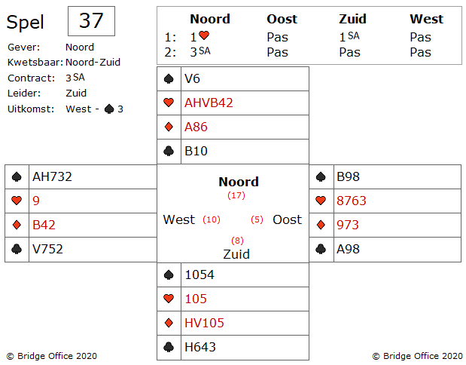

De tegenstanders hebben minimaal 4 ♠ slagen en misschien wel 2 ♣ slagen.
3 SA is geen goed bod, zo te zien.
Het enige goede wat je over deze bieding kunt zeggen is, dat wanneer zuid (of noord) aan slag komt, er vermoedelijk 10 slagen zijn.
Maar dan moet een van beide eerst aan slag komen.
De kans is erg minimaal dat noord of zuid aan slag komt, voordat oost - west 6 of misschien wel 7 slagen hebben opgeraapt.

Is er een oplossing voor dit probleem?

Ja. Maar wel een kleine.
De enige oplossing voor dit probleem is, dat u meteen ♠ vrouw speelt.
Speel niet in de eerste slag een kleine ♠, want dan bent u al ten onder voordat u überhaupt begonnen bent.
Want speelt oost een van de ontbrekende honneurs op uw kleine ♠ krijgt u nooit een ♠ slag.
U speelt dus ♠ vrouw in de eerste slag.
Toch moet u even stil staan bij ♠ aas en ♠ heer.
West kan ze allebei hebben.
De aas bij west en de heer bij oost
De heer bij west en de aas bij oost
Oost kan ze allebei hebben.
U heeft dus 25% kans dat u ♠ vrouw maakt.
Speelt u een kleintje en west heeft een honneur, gaat u ten onder.
25% is beter dan niets.

Het is wel een gok van noord geweest, om met deze hand 3 SA te bieden.
En zeker nu 4 ♥ dicht is, in dit spel.
Nu zal het in een parenwedstrijd een top zijn omdat er 3SA+1 wordt gemaakt.
Maar ik durf met bijna 100% zekerheid te vertellen, dat dit vaker fout gaat dan goed.
Maakt u 3 SA contract, dan heeft u de nul en wanneer u down gaat, dan heeft u echt een nul.
Het is maar waarvoor u kiest.

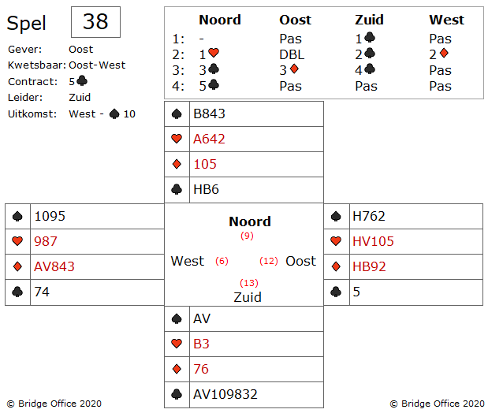
Zuid moet een oplossing vinden om een van zijn rode verliezers kwijt te raken.
De enige mogelijkheid is, om deze op een ♠ af te gooien.
Wanneer oost 3 ♠ heeft met ♠ heer, dan kunt u nemen met ♠ vrouw.
Dan ♠ aas en later troeft u een ♠ en ♠ heer valt de derde keer.

Maar wat als oost 4 ♠ heeft met ♠ heer?

Oost heeft 4 ♠ met ♠ heer.
Toch kunt u het probleem ook nu nog oplossen.
Neem de uitkomst met ♠ vrouw.
Speel dan ♠ aas en haal de troeven op.
U eindigt in noord met troeftrekken.
Nu speelt u ♠ boer die oost moet nemen met ♠ heer.
En west moet nu ♠ 9 bijspelen.
En als beloning maakt u ♠ 8 om een van uw rode verliezers af te gooien.
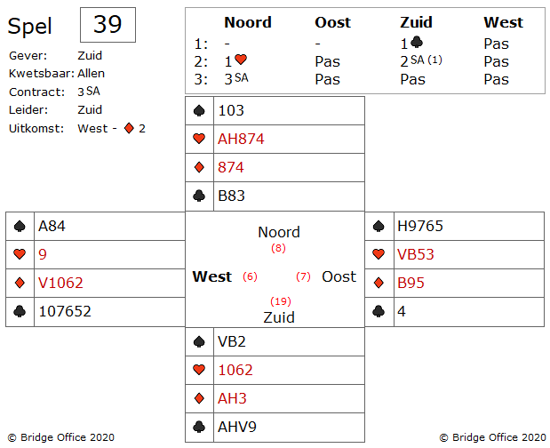

Als je de dummy ziet, dan heeft 3 SA beste wel kans van slagen.
Als de ♥ zich gedragen, dan is er geen probleem.
Maar zitten de ♥ 4-1 of misschien 5-0, dan is er een probleem.

Welk probleem?

Stel de ♥ zitten 4 bij oost en eentje bij west.
Bij die ♥ van oost zit ook nog ♥ vrouw en ♥ boer.
Ziet u het gevaar?

U speelt ♥ 10 vanuit zuid.
West een kleintje.
Snijdt u?
Ja, dan komt oost aan slag en speelt ♦.
U mag als zuid een kleintje of de heer bijspelen.
Speelt u kleintje, dan speelt oost nogmaals ♦.
En uw ♦ dekking is weg.
Nu speelt u weer ♥ en u ziet dat west geen ♥ meer heeft.
Dus nu maar ♥ aas en ♥ heer en minimaal 1 down.

Is er een ander oplossing?

Natuurlijk.
U moet uw slagen tellen.
U komt met de uitkomst tot 8 slagen.
U moet er nog eentje ergens vandaan halen.
Ziet u waar?

Juist. Met de ♠.
Speel daarom in de tweede slag een kleine ♠.
U gaat nu 2 ♦ slagen en 2 ♠ slagen verliezen.

Waarom maar 2 ♦ slagen?
Dat kunt u zien aan de uitkomst.
Wanneer de tegenpartij de 4e van boven uitkomt (regel van 11) dan kan de uitkomst met een 2 alleen op een 4-kaart duiden.
U heeft ♦ aas en ♦ heer. Goed voor 2 slagen.
De ander 2 mogen oost - west hebben.

De eerlijkheid gebiedt te zeggen, dat u een slag minder maakt als de ♥ wel lopen.
Die lopen alleen maar, wanneer ♥ vrouw en ♥ boer in tweeën bij oost of west zitten.
Maar die kans is wel erg klein.
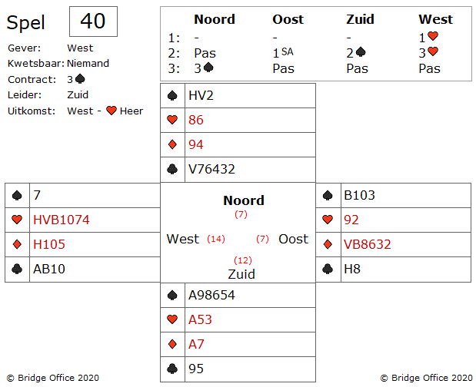
Nou nee.
Zuid heeft zijn troefslag, maar dan duikt in oost ♠ B103 op.
Nu geeft hij toch nog een troefslag af.
Genoeg voor 1 down.

Maakt u als zuid deze 3 ♠ wel?

Natuurlijk. U wel.
Zuid had wel gelijk om een troever te maken in de dummy.
Alleen moet hij de juiste kleur kiezen.
De derde ♥ moet zuid niet laten troeven, maar een ♦ afgooien.
Daardoor kan zuid, noord een ♦ klein laten troeven en kan hij de troeven van oost ophalen.

Contractje binnen.

